Sehr geehrte Damen und Herren, liebe Tagungsgäste,
wir freuen uns sehr, Sie auf unserer Tagung GUT VERNETZT 2023 begrüßen zu dürfen!

Anfang Oktober vergangenen Jahres, also vor rund 8 Monaten ist der Netzverbund der PIBB als erstes Netz in Deutschland mit der Ambulanten Komplexbehandlung gestartet. Noch ist es zu früh, um diese neue Versorgungsform fundiert bewerten zu können, aber allemal früh genug, um die ersten Erfahrungen zusammenzutragen, auszuwerten und zu diskutieren. Dafür bietet diese Tagung mit Expert*innen aus verschiedenen Bereichen einen guten Rahmen. Folgenden Fragen soll dabei nachgegangen werden:
- Blick zurück:
  - Wie können Patient*innen von dieser neuen Versorgungsform profitieren? Welche Erfahrungen machen die verschiedenen beteiligten Berufsgruppen?
  - Welche Hürden und Herausforderungen gilt es beim Aufbau eines Netzverbunds zu überwinden?
  - Was hat sich nach bisheriger Erfahrung bewährt, was sollte an den Rahmenbedingungen verändert und politisch adressiert werden?
- Blick nach vorne:
  - Welche Visionen gibt es, wie eine zukünftige Kooperation zwischen den verschiedenen Versorgungssektoren im Sinne einer möglichst guten Behandlung schwer kranker Patient*innen gestaltet werden kann?
  - Wie ist das Verhältnis zwischen Ambulanter Komplexbehandlung und ambulanter spezialfachärztlicher Versorgung zu sehen?

Wir freuen uns, dass neben den Vorträgen der Referent*innen auch Expert*innen aus dem Netzverbund der PIBB im 2. Teil der Tagung ihre praktischen Erfahrungen (z. B. anhand von Fallvignetten) darstellen. Außerdem werden Vertreter der Angehörigen psychisch Kranker und von bipolaris als Tagungsbeobachter Statements zu ihren Eindrücken und ihrer Sicht abgeben.

Berlin, im April 2023

Alicia Navarro Ureña Dr. Michael Krebs Dr. Karin-Maria Hoffmann
Vorstand vpsg und Geschäftsführer PIBB Management, Qualität und Projekt-
Geschäftsführerin PIBB entwicklung PIBB

 | PROGRAMM
15.00 | Begrüßung & Moderation 1. Teil | Navarro Ureña
15.10 | Aufbau des PIBB-Netzverbunds zur ambulanten Komplexbehandlung | Krebs
15.30 | Aufbau der Netze zur Amb. Komplexbehandlung in Deutschland und Unterstützung durch den Berufsverband | Köhler
15.50 | Evaluation, Vergütung und Weiterentwicklung der Ambulanten Komplexbehandlung (z. B. spezialfachärztl. Behandlung) | Dilling
16.10 | DISKUSSION
16.30 | P A U S E
 | Moderation 2. Teil | Hoffmann
17.00 | Fallvignetten & Erfahrungsberichte  - Psychotherapeut*in  - Ergotherapie  - Psych. Pflege / Soziotherapie
17.30 | Wohin geht die Reise? | Gibis
17.50 | Vision der Kooperation zwischen Klinik und ambulantem Bereich | Hauth
18.10 | Chancen und Stolpersteine aus psychotherapeutischer Sicht | Meybohm
18.30 | Statements der Tagungsbeobachter*innen:  - Bipolaris  - Angehörigenverband | Hr. Lindemann  NN
18.50 | Abschlussdiskussion & Fazit
19.00 | ENDE

Referent*innen/Expert*innen/Moderator*innen:

Dr. Julian Dilling, GKV-Spitzenverband
Dr. Bernhard Gibis, Kassenärztliche Bundesvereinigung, Dezernat Sicherstellung und Versorgungsstruktur
Dr. Karin-Maria Hoffmann, PIBB - Management, Qualität und Projektentwicklung
Dr. Sabine Köhler, Vorsitzende Berufsverband Deutscher Nervenärzte
Dr. Michael Krebs, Geschäftsführer PIBB
Julian Lindemann, Bipolaris Manie & Depression, Selbsthilfevereinigung Berlin-Brandenburg e.V.
Ute Meybohm, Vorstand Psychotherapeutenkammer Berlin
Alicia Navarro Ureña, Vorstand vpsg, Geschäftsführerin PIBB
NN, Angehörige psychisch Kranker, Landesverband Berlin

Für die Teilnahme an der Veranstaltung wurden bei der Berliner Ärztekammer CME-Punkte beantragt.

Tagungsbeitrag:
regulär 60,- €
Netzverbundmitglieder 30,00
ermäßigt 5,- €
Mitglieder VPSG und BVDN: kostenfrei
(korporative VPSG-Mitglieder: 2 Personen kostenfrei))

Für die finanzielle Unterstützung der Tagung bedanken wir uns sehr herzlich bei dem Berufsverband Deutscher Nervenärzte (BVDN) - Landesverband Berlin

GUT VERNETZT 2023

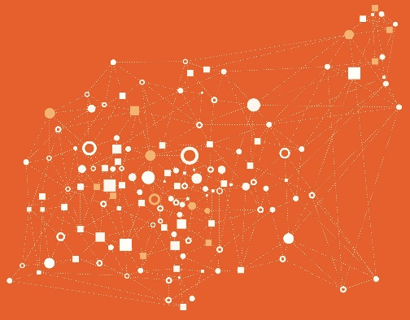

Ambulante Komplexbehandlung:
Aktueller Stand und erste Erfahrungen
zur Umsetzung der KSVPsych-Richtlinie

Mittwoch, 7. Juni 2023 15.00 - 19.00 Uhr

Ort: Haus der Land- und Ernährungswirtschaft,
Claire-Waldoffstr. 7, 10117 Berlin

